“Яндекс Путешествия”
Проанализируйте раздел "Каталога отелей" “Яндекс Путешествия” https://travel.yandex.ru/hotels/ (см. рис).
В свободной форме распишите как бы вы организовали процесс тестирования данного раздела. Обозначьте приоритеты.
Обоснуйте ваше решение.

Предустановки:
Вид тестирования – ручное
Мобильное приложение (если оно имеется) тестируется отдельно, не в рамках данного плана.

План тестирования по видам:

- функциональное
- юзабилити
- тестирование совместимости
- нагрузочное тестирование

Функциональное
-займёт основную часть времени
-потенциальный источник большей части багов
-два направления: поиск отелей и процесс бронирования/оплаты/управления бронированием

Юзабилити
- проводить по документации по дизайну сайта, согласованной с заказчиком + основываясь на «житейском» взгляде
-отвечает на вопросы «Удобно?», «Понятно?»

Тестирование совместимости
- десктоп: различные браузеры
- мобильная версия

Нагрузочное тестирование
- основывается на том, какие нагрузки предусмотрены (вопрос к требованиям в документации)
- при помощи других тулов, например, JMeter

При составлении тестов есть возможность совместить функциональное и юзабилити тестирование с тестированием совместимости (обычно времени на полное покрытие по всем браузерам нет, если нет возможности автотестирования) ->
- полное тестирование функциональности и юзабилити на самом популярном браузере
- по остальным Smoke test
- отдельное тестирование по мобильной версии (Apple и Android)

Одним из возможных путей компоновки тестов могут являться тесты по операциям,
например, тесты на поиск объекта, тесты на бронирование, пул тестов по изменению бронирования, по отмене бронирования и т.д.

Примеры тестов по типам:

Функциональное тестирование:
- функционал кнопок/полей/фильтров

Например:
- Проверка верхнего окна поиска. Поле «Куда» - функционал подказок по предзаполнению. Календарь – проверка валидности дат (можно ли выбрать дату в прошлом). Проверка выбора кол-ва персон и детей (и, например, выбираются ли дети без взрослых)
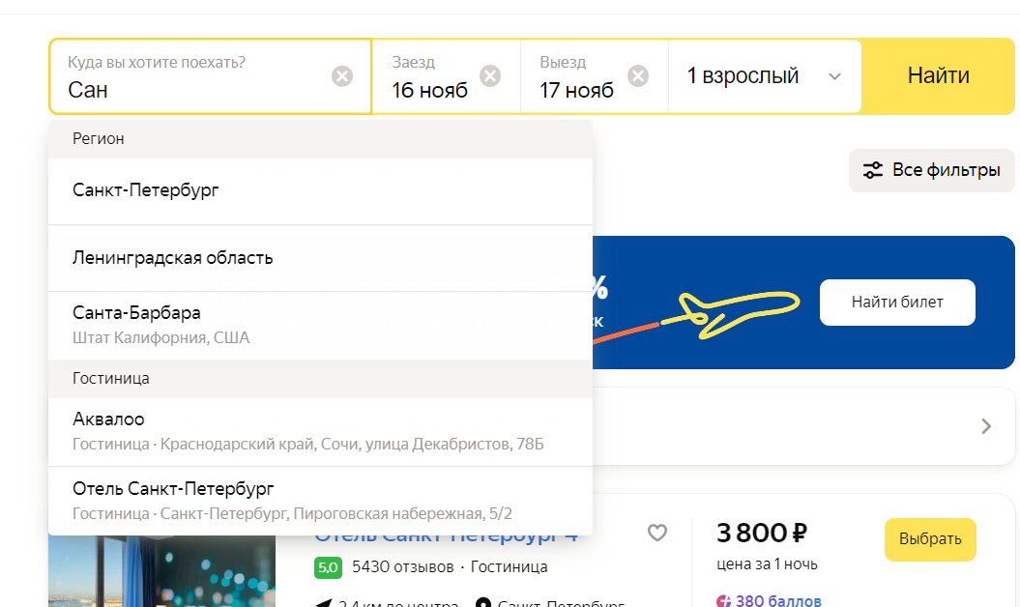

- Проверка функциональности фильтра

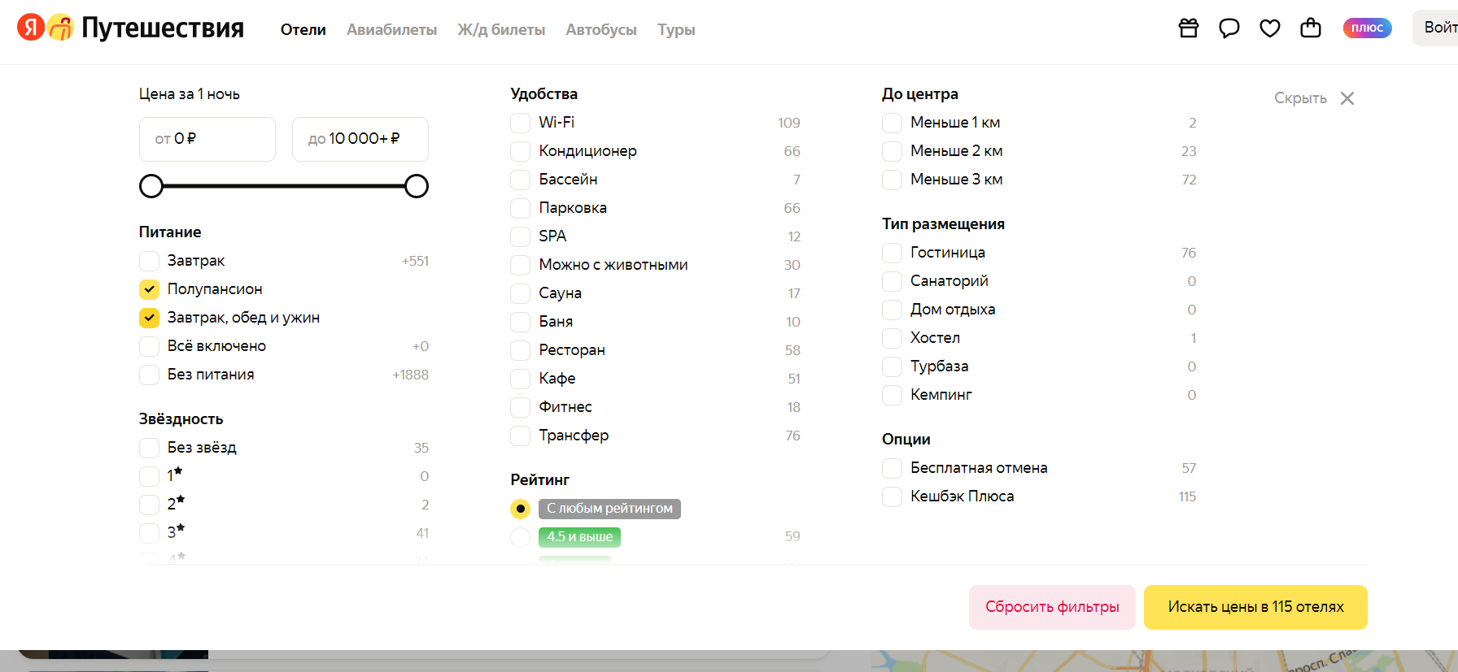

- Проверка работы карты

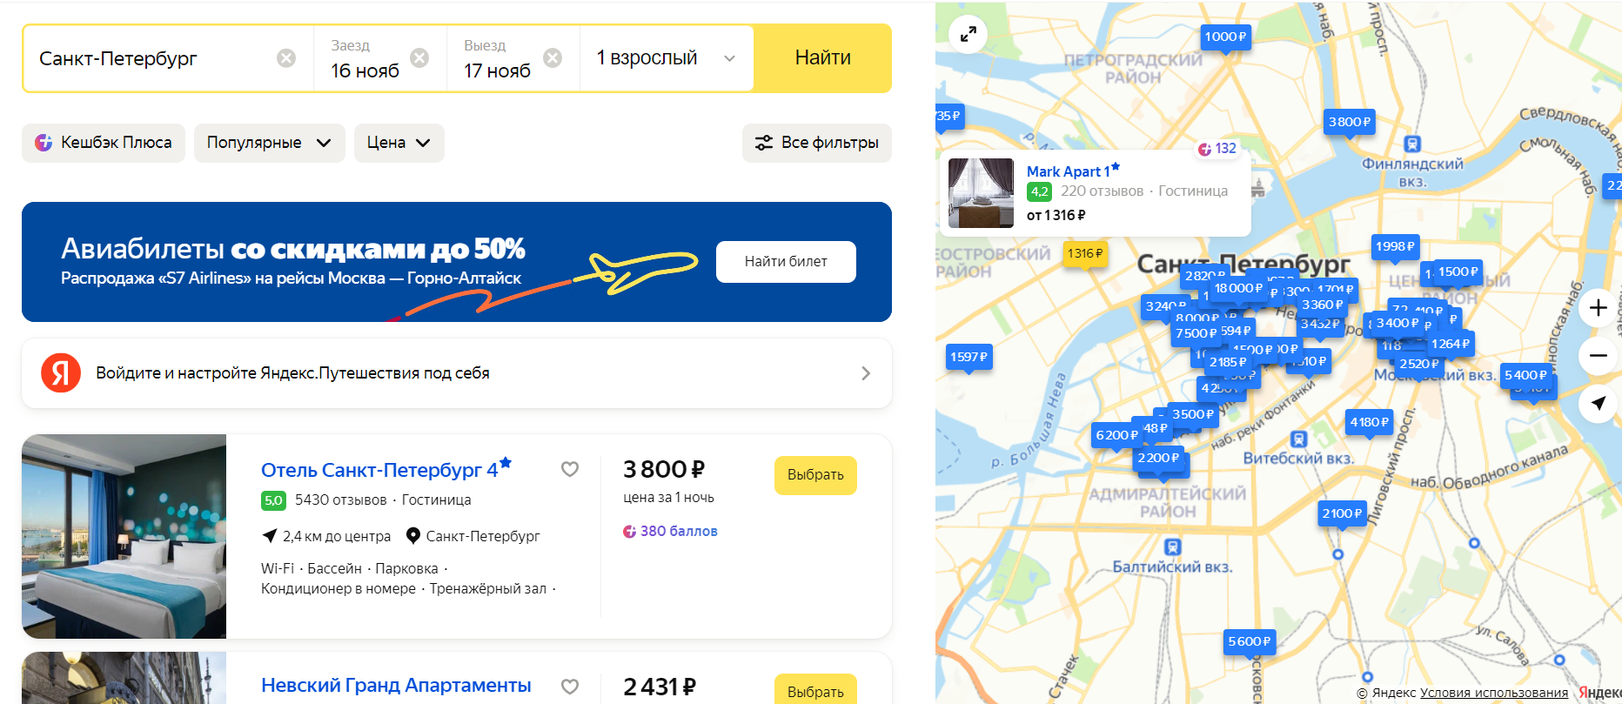

- Фильтр отзывов по конкретному месту размещения

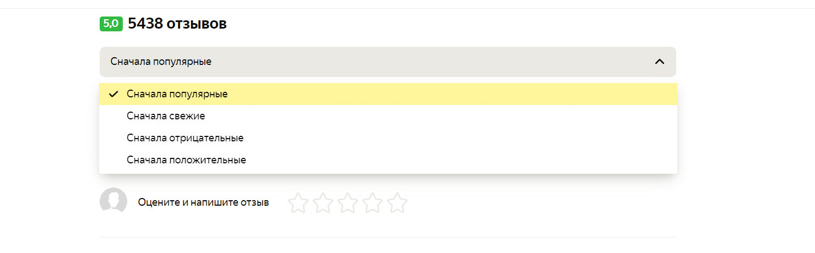

Юзабилити тестирование

- Увеличение/ уменьшение масштаба страницы: поля не должны закрывать друг друга/съезжать
- Проверка breadcrumbs
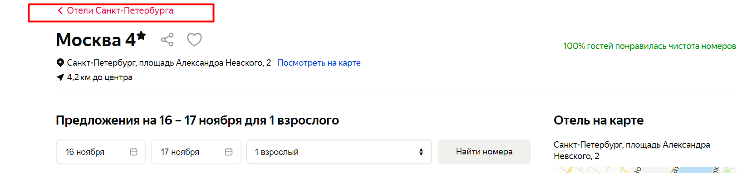
- Проверка слайдера цен
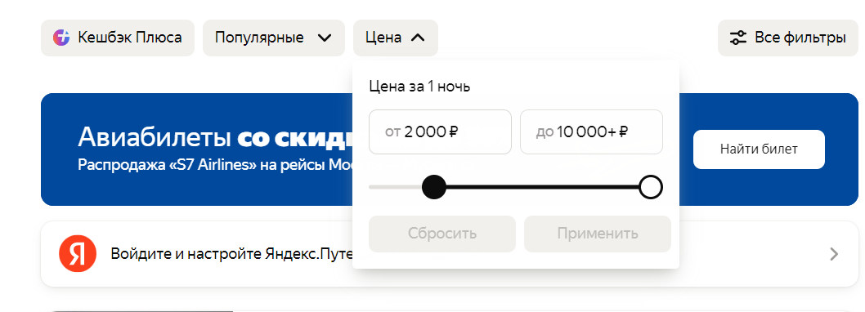

- Отображение объекта на карте
